Dohodnuté změny:

|  |  |
| --- | --- |
| STAVBA: | STRAKOVA AKADEMIE - OPRAVA VNĚJŠÍHO PLÁŠTĚ A OPLOCENÍ |
| SMLOUVA ČÍSLO ZE DNE: | 17/258-0 , S00071/INV/2017/105 ze dne 24.8.2017 |
| OBJEDNATEL MC: | Česká republika - Úřad vlády České republiky/ 00006599 |
| ZHOTOVITEL / IC: | Sdružení „Strakova akademie - HTCZ + GEOSAN" / 46678468 |

ZMĚNOVÝ LIST ČÍSLO: 3 - Nerezový děrovaný plech do bočních průduchů komínů na etapě č.8



Popis změny:

Dodávka a montáž nerezového děrovaného plechu (viz příloha č. 2) do bočních průduchů na komínových tělesech (celkem 5ks komínů) na etapě č. 8

Viz příloha č.1

Dopad do ceny:

Zvýšení ceny o částku 21 817 Kč bez DPH Viz příloha č.1

Dopad do termínu:

Bez dopadu do termínu.

Ostatní:

Přííohy:

1. Rozpočet ceny změny díla
2. Vzorkovací protokol č.6

1/1

Tento dokument je majetkem HOCHTIEF 02 a. s.

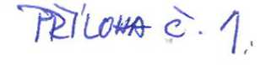

STRAKOVA AKADEMIE - OPRAVA VNĚJŠÍHO PLÁŠTĚ A OPLOCENÍ Pl 03

SO 01 OPRAVA VNĚJŠÍHO PLÁŠTĚ

PROJEKTOVÉ INSTRUKCE

Poř. Kód Popis MJ Výměra bez ztr, Ztratné Výměra Jedn. cena Cena

poznámky

21 817

|  |  |  |  |  |  |  |  |  |  |
| --- | --- | --- | --- | --- | --- | --- | --- | --- | --- |
| 1. | 644941112 | Osazováni ventilačních mřížek velikosti do 300x300 mm | kus | 25.0 | - | 25,0 | 56,70 | 1 418 | opraveno dle požadavku |
| 2. | 624631211 | Tmelení akrylátovým tmelem spár včetně penetrace a jsou tam započteny náklady na očištění podkladu a ochranu okolí hrany | m | 25,0 |  | 25,0 | 72,80 | 1 820 | ok |
|  |  | (0,2*2+0,3*2)*25 |  | 25,0 | |  |  |  |  |
| 3. | 56231125D | nerez mřížkou z děrovaného nerez plechu rozměr 200x300 mm | kus | 25,0 | — | 25,0 | 681,00 | 17 025 | ok |
|  |  | Vedlejší a ostatní náklady |  |  | |  |  | 1 554 |  |
| 1. | VN 01 | Vnitrostaveništní přesun hmot | Kč | 1,0 | - | 1,0 | 911,81 | 912 | ok - v So D 4,5 % z celkové ceny |
| 2. | VN 07 | Koordinační činnost - v rozsahu nezbytném pro provedení stavby | Kč | 1,0 | — | 1,0 | 395,12 | 395 | ok - v SoD 1,95 % z celkové ceny |
| 3. | VN 08 | Náklady spojené s omezenými podmínkami na staveništi | Kč | 1.0 | — | 1,0 | 247,20 | 247 | ok - v SoD 1,22 % z celkové ceny |

767: Zámečnické konstrukce a začištění 20 263

1 z1

26.2.2018

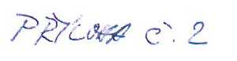

„STRAKOVA AKADEMIE - OPRAVA VNĚJŠÍHO PLÁŠTĚ A OPLOCENÍ"

Schvalovací list vzorků

SA – č. 6

Projekt: STRAKOVA AKADEMIE - OPRAVA VNĚJŠÍHO PLASTE A OPLOCENI

Objednatel: Česká republika - Úřad vlády České republiky

Zhotovitel: sdruženi „Strakova akademie - HTCZ + GEOSAN" Název vzorku: děrovaný nerezový plech do průduchů komínů

Datum vystavení:

16. 1. 2018

Požadovaný schválení:

termín

do příštího KD 23.1.2018

Žádáme o schválení níže uvedeného materiálu / výrobku / vzorového prostoru:

1. DĚROVANÝ NEREZOVÝ PLECH DO PRŮDUCHŮ KOMÍNŮ

|  |  |  |  |
| --- | --- | --- | --- |
| materiál | 1.4301 - 1.4307 - nerezový plech | | |
| děrován formát | QG - čtvercové řadcvé | | |
| 1000 x 2000 mm | | |
| Otvor | 10.00 mm | rozteč | 14,00 mm |
| tloušťka plechu | 2.00 mm | volná plccha | 51,02 % |
|  |  | hmotnost | [**16,00**](http://lb.CC) kg |
|  |  | | |

|  |  |  |  |  |  |  |  |  |
| --- | --- | --- | --- | --- | --- | --- | --- | --- |
| Přílohy: | Dokument: |  | Foto: | ANO | Vzorek: | X | Ostatní; | X |

Schválení vzorku bude sloužit jako podklad pro zpracování změnové listu,

|  |  |  |  |  |  |
| --- | --- | --- | --- | --- | --- |
| Vystavil: |  | Podpis: |  | Datum: |  |
| Zhotovitel | Ing. Milan Kožíšek |  |  |  |  |

|  |  |  |  |
| --- | --- | --- | --- |
| Schválil: | | Podpis: | Datum: |
| AD | Ing. Pavel Jakoubek |  |  |
| OPP - NPÚ |  |  |  |
|  | | | |
| Schválil: | | Podpis: | Datum: |
| TDS | Ing. Jindřich Kubalák  Ing. Jan Mátela |  |  |
| Objednatel | Ing. Eva Tučkova |  |  |
|  |  |  |  |

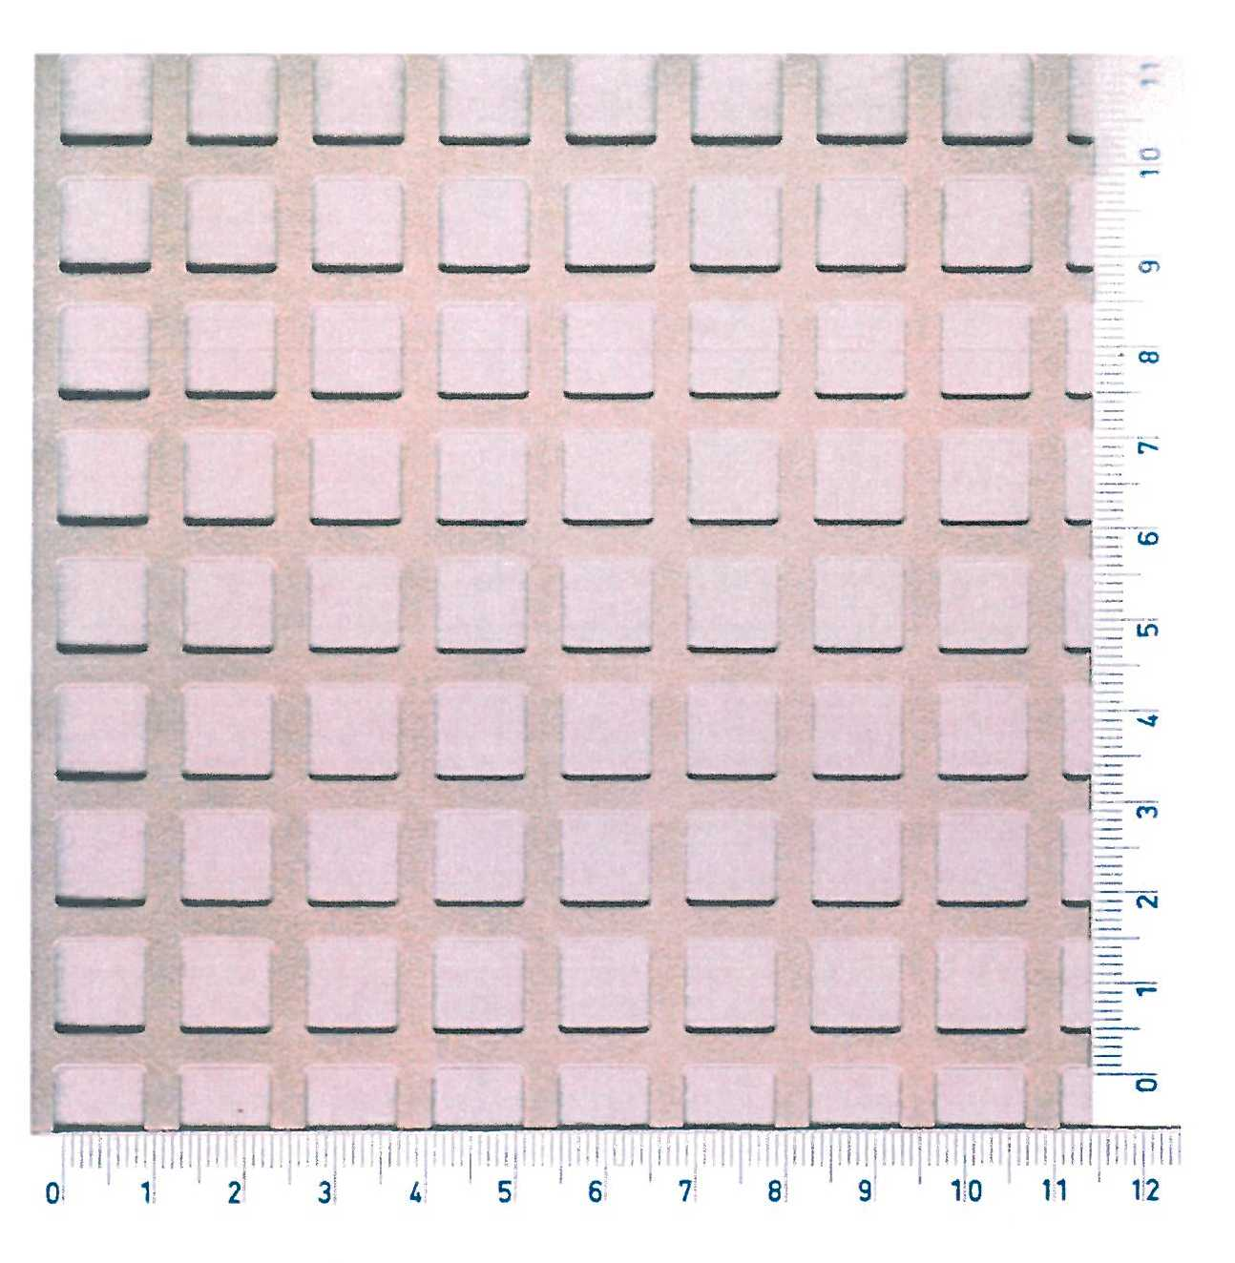

Příloha č. 1 - fotodokumentace